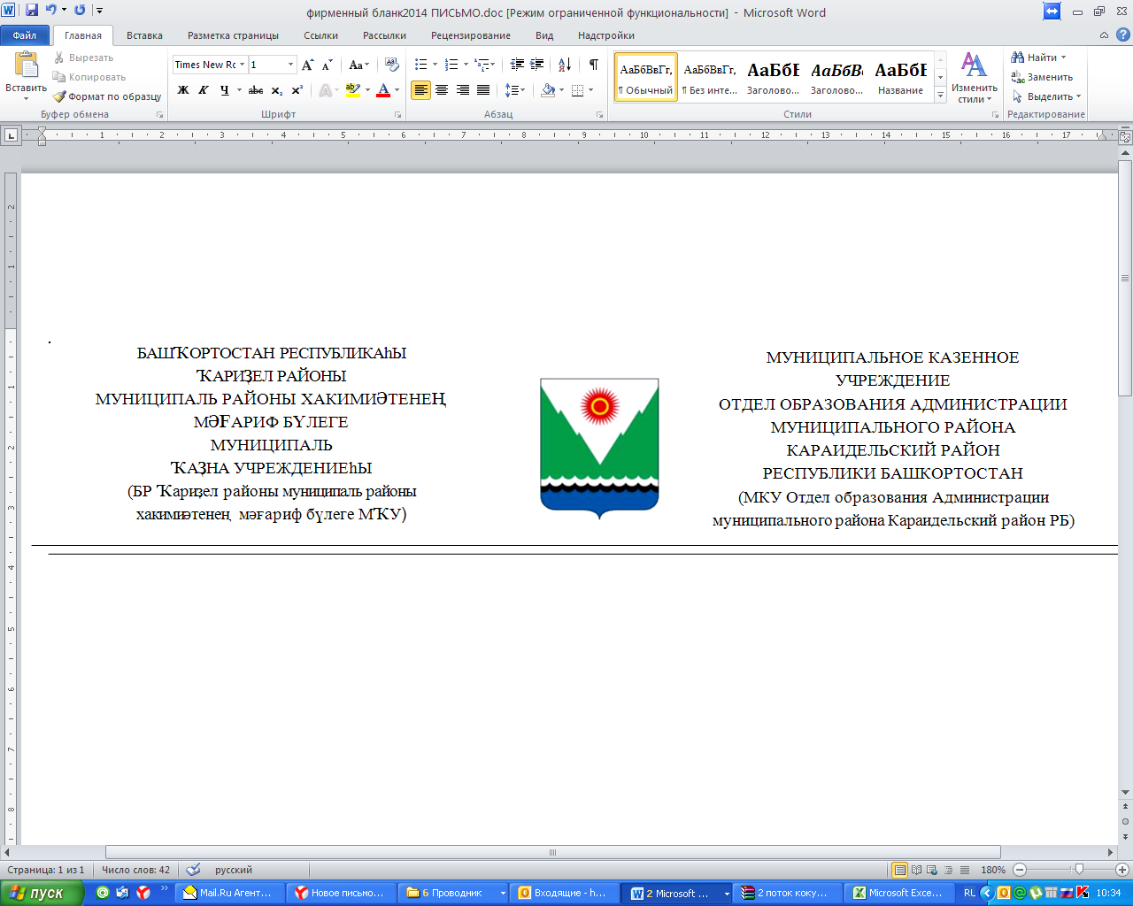
БОЙОРО^ ПРИКАЗ
19 март 2020 й. № 100 19 марта 2020г.

Об организации мероприятий по профилактике новой коронавирусной инфекции (COVID-19) в образовательных учреждениях
МР Караидельский район РБ

В целях недопущения завоза, распространения новой коронавирусной инфекции (2019-nCoV), на основании Распоряжения Главы Республики Башкортостан от 16.03.2020 № РГ-91 «О мерах по снижению рисков завоза и распространения новой коронавирусной инфекции (2019-nCoV) на территории Республики Башкортостан», Указа Главы Республики Башкортостан № УГ-101 от 18.03.2020 г. «О введении режима «Повышенная готовность» на территории Республики Башкортостан в связи с угрозой распространения в Республике Башкортостан новой коронавирусной инфекции (2019-nCoV)», ПРИКАЗЫВАЮ:
- Организовать проведение дополнительных профилактических мероприятий в образовательных учреждениях района, а именно:
- организация входного фильтра (измерение температуры тела обучающихся, персонала в образовательных учреждениях, при обнаружении повышенной температуры тела направлять домой и осуществлять дальнейший контроль вызова врача для оказания первичной медицинской помощи на дому);
- проведение профилактической дезинфекции помещений, с включением мер личной гигиены, использованием масок для защиты органов дыхания, частым мытьем рук с мылом или обработкой их кожными антисептиками, дезинфекцией столовой и кухонной посуды, проветриванием и обеззараживанием воздуха, проведение влажной уборки помещений с использованием дезинфицирующих средств;
- проведение санитарно-просветительной работы среди детей и подростков, родителей по недопущению завоза и распространения новой коронавирусной инфекции (2019-nCoV) с использованием всех доступных форм и средств;
- проведение ежедневного мониторинга причин отсутствия детей в организованных коллективах;
- организовать обеззараживание воздуха устройствами, разрешенными к использованию в присутствии детей (автономные или встроенные в систему вентиляции ультрафиолетовые бактерицидные облучатели закрытого типа - рециркуляторы).
- На период осложнения эпидемиологической ситуации рекомендовать образовательным учреждениям и родителям (законным представителям) обучающихся ограничить выезды детей за пределы Республики Башкортостан, Российской Федерации и не планировать организованную перевозку групп детей. Сотрудникам и обучающимся, находившимся в зарубежных турах, обеспечить режим самоизоляции на дому в течение двух недель. Отменить проведение массовых культурно-просветительских или зрелищно-развлекательных мероприятий в образовательных учреждениях района, а при невозможности - перенести мероприятие на более поздний срок (не ранее 20 апреля 2020 года).
- Руководителям образовательных учреждений:
3.1. Осуществлять мероприятия по выявлению обучающихся с признаками инфекционного заболевания (повышенная температура тела, кашель, одышка и др.) и недопущению нахождения таких обучающихся на учебных местах;
3.2. Не допускать на рабочее место работников с признаками заболевания ОРВИ и гриппом.
3.3.Организовать комплекс профилактических мероприятий, предусматривающих обеззараживание посуды, воздуха и поверхностей в помещениях с использованием дезинфицирующих средств и методов, разрешенных к применению, а также текущую влажную уборку и проветривание помещений.
  - Обеспечить условия для гигиенической обработки рук детей и работников;
  - Ограничить въезд и выезд организованных групп обучающихся на территорию Республики Башкортостан и за ее пределы
- Руководителям дошкольных образовательных учреждений:
- ограничить доступ родителей (законных представителей) в помещения ДОО;
- пересмотреть график проведения прогулок с целью недопущения перекрестных встреч детей разных возрастных групп в помещениях и на территории ДОО;
- обеспечить вход в групповые комнаты, расположенные на 1 этажах, через отдельные входные группы и запасные выходы;
- отменить перемещение детей и педагогов внутри ДОО при проведении образовательной деятельности (физкультурные, музыкальные занятия);
- в ежедневном режиме проводить профилактические мероприятия в ДОО;
- обеспечить 5-тидневный запас дезинфицирующих средств.
- Руководителям образовательных учреждений воздержаться от направления работников в командировки за пределы Республики Башкортостан, от проведения мероприятий с участием иностранных граждан, а также от участия в таких мероприятиях.
- Осуществлять мероприятия, направленные на выявление и недопуск на рабочее место, территорию организации работников с признаками инфекционного заболевания (повышенная температура тела, кашель, одышка и др.).
- При поступлении запроса Управления Федеральной службы по надзору в сфере защиты прав потребителей и благополучия человека по Республике Башкортостан незамедлительно представлять информацию о всех контактах работника, заболевшего коронавирусной инфекцией, в связи с исполнением им трудовых функций, организовать проведение дезинфекции помещений, где находился указанный заболевший работник.
- Активизировать внедрение дистанционных способов проведения собраний, совещаний и иных подобных мероприятий с использованием сетей связи общего пользования.
- Проводить обязательную дезинфекцию контактных поверхностей (мебели, оргтехники и других) во всех помещениях в течение рабочего дня с периодичностью каждые 2 часа.
- Использовать в помещениях оборудование по обеззараживанию воздуха (по возможности), обеспечить регулярное (каждые 2 часа) проветривание рабочих помещений.
- Обеспечить необходимый запас дезинфицирующих средств для уборки помещений и обработки рук работников.
13. При наличии столовой перейти на одноразовую посуду или обеспечить дезинфекцию многоразовой посуды; при отсутствии столовой - выделить оборудованные помещения для приема пищи работников.
- Для проведения профилактических мероприятий использовать методические рекомендации Управления Федеральной службы по надзору в сфере защиты прав потребителей и благополучия человека «Об организации мероприятий по профилактике новой коронавирусной инфекции (2019-nCoV)».
- Разместить методические рекомендации, новый актуализированный плакат Роспотребнадзора: «Правила профилактики по новой коронавирусной инфекции (COVID-19). Защити себя» на официальных сайтах образовательных учреждений.
- Контроль за исполнением приказа оставляю за собой.

Начальник З.К.Назмутдинова

